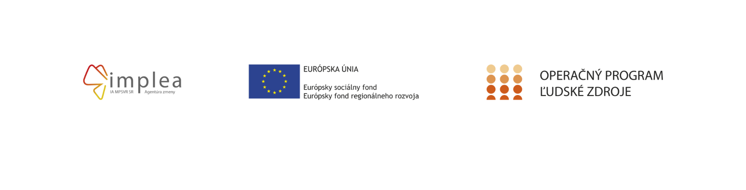

TEMATICKÝ WORKSHOP - PROGRAM

„Ako pripraviť zamestnávateľov pre spoluprácu?“
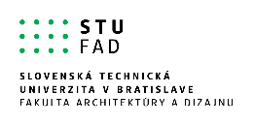
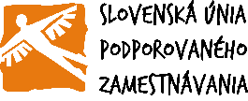
moderátorka podujatia: Mgr. Monika Rypáková, NP DI PTT
Národný projekt Deinštitucionalizácia zariadení sociálnych služieb – Podpora transformačných tímov sa realizuje vďaka
podpore z Európskeho sociálneho fondu a Európskeho fondu regionálneho rozvoja v rámci Operačného programu Ľudské zdroje.

www.esf.gov.sk www.employment.gov.sk www.ia.gov.sk

01.08.2023 Bratislava, HOTEL COLOR, Pri Starom mýte 1, 831 04

08:45 – 09:00 Úvod a privítanie
09:00 – 10:30 Predstavenie témy: Spolupráca so zamestnávateľmi v podporovanom zamestnávaní
10:30 – 11:00 Prestávka
11:00 – 12:00 Prístupnosť ako zručnosť zamestnávateľov v zamestnávaní osôb so znevýhodnením
12:00 – 13:00 Obedová prestávka
13:00 – 14:30 Úloha vzdelávania zamestnancov v prístupnosti vo firme / dobrá prax / tréning zamestnancov v múzeách /
14:30- 15:00 Prestávka
15:00 – 16:30 Zhrnutie výstupov / čo sme sa naučili /
16:30 – 17:00 Poďakovanie

